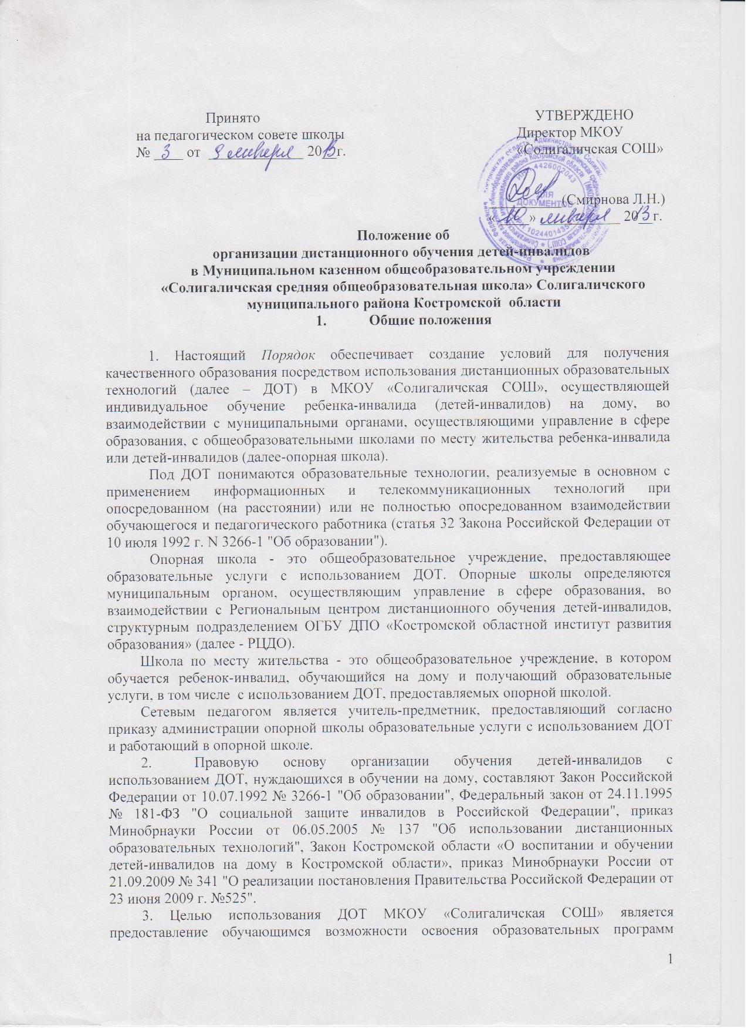

непосредственно по месту жительства обучающегося или его временного пребывания (нахождения).
4. МКОУ «Солигаличская СОШ» вправе использовать ДОТ при всех предусмотренных законодательством Российской Федерации формах получения образования или при их сочетании, при проведении различных видов учебных, лабораторных и практических занятий, практик (за исключением производственной практики), текущего контроля, промежуточной аттестации обучающихся.
5. Использование ДОТ не исключает возможности проведения учебных, лабораторных и практических занятий, практик, текущего контроля, промежуточной и итоговой аттестаций путем непосредственного взаимодействия педагогического работника с обучающимся. Соотношение объема проведенных учебных, лабораторных и практических занятий с использованием ДОТ или путем непосредственного взаимодействия педагогического работника с обучающимся определяется образовательным учреждением по месту жительства во взаимодействии с сетевым педагогом опорной школы.
6. МКОУ «Солигаличская СОШ» вправе использовать ДОТ при наличии у него руководящих, педагогических работников и учебно-вспомогательного персонала, имеющих соответствующий уровень подготовки, и специально оборудованных помещений.
Обязательным условием организации образовательного процесса с использованием ДОТ является наличие оборудованного рабочего места для обучающегося на дому ребенка-инвалида и рабочего места для учителей-предметников, оборудованного на базе МКОУ «Солигаличская СОШ», обеспеченных доступом к сети Интернет. По вопросам оборудования рабочих мест и обеспечением их доступа к сети Интернет администрация ОУ обращается в муниципальный орган, осуществляющий управление в сфере образования, а также в РЦДО.
7. МКОУ «Солигаличская СОШ» при реализации образовательных программ с использованием ДОТ вправе вести учет результатов образовательного процесса и внутренний документооборот в электронно-цифровой форме.
Сохранение сведений об итоговой, государственной (итоговой) аттестации обучающихся на бумажном носителе является обязательным.
8. При использовании ДОТ школа по месту жительства ребенка и МКОУ «Солигаличская СОШ» обеспечивают доступ обучающихся, педагогических работников и учебно-вспомогательного персонала к учебно-методическому комплексу, включающему: учебный план образовательного учреждения, учебный план обучающегося, программу учебного предмета (дисциплины, учебного курса), учебник по учебному предмету (дисциплине, учебному курсу), практикум или практическое пособие, тестовые материалы для контроля качества усвоения материала, методические рекомендации для обучающегося по изучению учебного предмета (дисциплины, учебного курса), организации самоконтроля, текущего контроля, учебные (дидактические) пособия и задачники - позволяющему обеспечить освоение и реализацию образовательной программы.
Учебно-методический комплекс может быть при необходимости дополнен образовательным учреждением справочными изданиями и словарями, периодическими, отраслевыми и общественно-политическими изданиями, научной литературой, хрестоматиями, ссылками на базы данных, сайтов, справочные системы, электронные словари и сетевых ресурсов.
9. Содержание учебно-методического комплекса должно соответствовать федеральным государственным образовательным стандартам.
При использовании ДОТ по дополнительным образовательным программам, по которым не установлены федеральные государственные образовательные стандарты, формирование учебно-методического комплекса осуществляется с использованием соответствующих требований к минимуму содержания образовательных программ дополнительного образования при наличии таковых.
10. МКОУ «Солигаличская СОШ» устанавливает порядок и формы доступа к используемым учреждением информационным ресурсам при реализации образовательных программ с использованием ДОТ.
11. МКОУ «Солигаличская СОШ» для обеспечения использования ДОТ при реализации образовательных программ организует повышение квалификации руководящих, педагогических работников и учебно-вспомогательного персонала.
Организационное и методическое взаимодействие МКОУ «Солигаличская СОШ» с педагогическими работниками, в том числе проживающими вне места нахождения образовательного учреждения, может осуществляться с применением информационных и телекоммуникационных технологий.
12. МКОУ «Солигаличская СОШ» при использовании ДОТ организует учебно-методическую помощь обучающимся, в том числе в форме консультаций с использованием информационных и телекоммуникационных технологий.

2. Основные направления деятельности МКОУ «Солигаличская СОШ»
по организации дистанционного обучения детей-инвалидов

13. Основными направлениями деятельности МКОУ «Солигаличская СОШ» являются:
1) организация и контроль образовательного процесса;
2) организация и обеспечение учебно-методической, технической помощи обучающимся на дому детям-инвалидам, их родителям (законным представителям);
3) проведение мониторингов охвата детей-инвалидов, обучающихся на дому с использованием ДОТ, а также потребности детей-инвалидов, обучающихся индивидуально, в организации дистанционного обучения;
4) осуществление мониторинга деятельности сетевых педагогов по организации дистанционного обучения детей-инвалидов, обучающихся на дому; в том числе в электронной форме;
5) предоставление отчетности в муниципальный орган, осуществляющий управление в сфере образования, в РЦДО.

3. Подходы к организации образовательного процесса

14. МКОУ «Солигаличская СОШ» организует предоставление образовательных услуг для детей-инвалидов, обучающихся индивидуально с использованием дистанционных образовательных технологий, на любой ступени общего образования.
15. Целевую группу для организации образовательного процесса составляют дети-инвалиды, обучающиеся индивидуально по образовательным программам начального общего, основного общего и среднего (полного) общего образования, с сохранным интеллектом, не имеющие медицинских противопоказаний для работы на компьютере.
16. Организация дистанционного обучения детей-инвалидов осуществляется с согласия их родителей (законных представителей).
17. Для организации дистанционного обучения МКОУ «Солигаличская СОШ»:
1) собирает и обеспечивает соответствующее хранение следующих документов на каждого из детей-инвалидов, обучающегося индивидуально:
- заключение государственных учреждений медико-социальной экспертизы о признании несовершеннолетних граждан детьми-инвалидами и рекомендации по организации их обучения на дому;
- заключение лечащего врача об отсутствии у ребенка-инвалида противопоказаний к обучению с использованием дистанционных образовательных технологий;
- письменное согласие родителей (законных представителей) о проведении учебных занятий в дистанционной форме;
- издает приказ об организации дистанционного обучения детей-инвалидов на очередной учебный год; корректирует его при необходимости в течение учебного года;
- во взаимодействии с администрацией школы по месту жительства ребенка-инвалида, сетевыми педагогами, родителями (законными представителями) составляет и утверждает индивидуальное на каждого ребенка-инвалида и общее для всех детей-инвалидов расписание дистанционных уроков.
18. МКОУ «Солигаличская СОШ» создает условия для проведения первоначального обучения (далее - первообуч) детей-инвалидов и их родителей по вопросам организации дистанционного обучения.
19. МКОУ «Солигаличская СОШ» организует обучение детей-инвалидов, сочетая дистанционную форму обучения с посещением детей на дому учителем. Дистанционное обучение не следует рассматривать как единственную форму проведения учебных занятий, полностью исключающую непосредственное взаимодействие обучающегося с учителем (учителями).
20. Дистанционное обучение детей-инвалидов осуществляется по утвержденным руководителем МКОУ «Солигаличская СОШ» индивидуальным образовательным программам, разработанным в соответствии с федеральными государственными образовательными стандартами, не менее чем по 3 учебным предметам.
21. МКОУ «Солигаличская СОШ» несет ответственность за используемые образовательные программы и учебно-методические материалы в части обеспечения реализации образовательной программы и ее соответствия федеральным государственным образовательным стандартам общего образования.
22. В случае обращения сетевого педагога по поводу невозможности проведения занятия в дистанционной форме, согласно утвержденного расписания, МКОУ «Солигаличская СОШ» по согласованию с родителями (законными представителями) обеспечивает замену дистанционного занятия уроком в традиционной форме с последующим восстановлением урока в дистанционной форме.
23. Родители (законные представители) несут ответственность за участие детей-инвалидов в обучении с использованием ДОТ, сохранность и целевое использование оборудования, прилагают усилия к освоению учащимися общеобразовательных программ.
24. Вопросы дистанционного обучения детей-инвалидов систематически рассматриваются на педагогических советах, административных совещаниях в оМКОУ «Солигаличская СОШ», заседаниях методических объединений учителей-предметников, родительских собраниях.

- Кадровое обеспечение организации дистанционного обучения детей-инвалидов

25. Директор ОУ, в котором обучается дистанционно ребенок-инвалид, осуществляет следующие функции:
1) назначает заместителя директора, курирующего организацию дистанционного обучения детей-инвалидов, обучающихся на дому; а также технического координатора по вопросам сопровождения рабочих мест детей-инвалидов и сетевых педагогов;
2) утверждает расписание учебных занятий; индивидуальные образовательные программы детей-инвалидов;
3) осуществляет координацию и контроль над организацией дистанционного обучения детей-инвалидов;
4) подписывает распорядительные документы, отчетность, информационные и иные материалы по вопросам организации обучения детей-инвалидов, обучающихся на дому в дистанционной форме
26. Заместитель директора, курирующий организацию дистанционного обучения детей-инвалидов, осуществляет следующие функции:
1) формирует пакет документов для организации образовательного процесса с использованием ДОТ;
2) организует взаимодействие сетевого педагога и учителя-предметника по разработке и созданию индивидуальной образовательной программы ребенка-инвалида;
3) осуществляет руководство и контроль над дистанционным обучением;
4) формирует и корректирует расписание дистанционных уроков;
5) обеспечивает оперативную замену дистанционных уроков (в случае невозможности их проведения) на занятия в традиционной форме;
6) контролирует ведение электронного журнала;
7) осуществляет контроль над выполнением индивидуальных образовательных программ;
8) проводит мониторинг организации дистанционного обучения;
9) осуществляет информационное взаимодействие с родителями (законными представителями) учащихся.
27. Сетевой педагог, ведущий занятия с использованием ДОТ, осуществляет следующие функции:
1) взаимодействует с учителем-предметником по вопросам разработки индивидуальной образовательной программы ребенка-инвалида;
2) ведет электронный журнал;
3) ведет электронный дневник учащегося;
4) выбирает методики проведения занятий с учетом характера заболевания, рекомендаций лечебно-профилактического учреждения, возможностей обучающегося;
5) проводит учебное занятие с использованием ДОТ;
6) осуществляет индивидуальную работу по обучению учащихся, направленную на максимальную адаптацию учащихся в образовательную и социальную среду;
7) проводит индивидуальные консультационные занятия, аудио-видео конференций в режиме on-line;
8) осуществляет своевременное оповещение администрации об использовании в образовательном процессе учебных программ, не утвержденных в образовательной программе;
9) регулярно рецензирует работы учащихся;
10) ведет в установленном порядке учебную документацию;
11) своевременно представляет администрации ОУ отчеты по требуемой форме в установленные сроки;
12) осуществляет контроль над посещаемостью занятий учащимися;
13) докладывает заместителю директора, курирующему дистанционное обучение детей-инвалидов, о причине не проведенного занятия и согласует возможность его проведения в более поздний срок;
14) информирует заместителя директора, курирующего дистанционное обучение детей-инвалидов, о результатах обучения ребенка-инвалида с использованием ДОТ.
28. Куратор - сетевой педагог, курирующий дистанционное обучение ребенка-инвалида и работающий в опорной школе, осуществляет следующие функции:
1) проводит первоначальное обучение (первообуч) детей-инвалидов, их родителей (законных представителей);
2) поддерживает постоянный контакт с родителями (законными представителями), с сетевыми педагогами;
3) согласует расписание занятий ребенка-инвалида с учителями, обучающими ребенка, его родителями;
4) осуществляет контроль над своевременным проведением дистанционных занятий с учащимися.
29. Учитель-предметник, ведущий занятия в традиционной форме и работающий в школе по месту жительства ребенка-инвалида, осуществляет следующие функции:
1) взаимодействует с сетевым педагогом по вопросам разработки и реализации индивидуальной образовательной программы ребенка-инвалида;
2) осуществляет контроль над посещаемостью занятий учащимися;
- 3) информирует заместителя директора, курирующего дистанционное обучение детей-инвалидов, об изменениях в расписании, вносит предложения по корректировке расписания.
20. Технический координатор осуществляет следующие функции:
-осуществляет контроль над установкой рабочих мест детей- инвалидов и сетевых педагогов; за их подключением к сети Интернет;
-оказывает техническую поддержку рабочего места ребенка-инвалида, обучающегося на дому, осуществляя:
- диагностику технических неисправностей;
- устранение неисправностей, в том числе во взаимодействии с РЦДО;
- выявление фактов нецелевого неэффективного использования оборудования;
- консультирует технических координаторов школы по месту жительства, ребенка по техническим вопросам.

